קישור לFIGMA – Desktop - <https://www.figma.com/design/2qH2gyTIGz5wQTnbBgRimA/%D7%9E%D7%98%D7%9C%D7%94-3-FE?node-id=0-1&p=f&t=2AiMphRWkrLMJTyo-0>

קישור לFIGMA – Mobile – <https://www.figma.com/design/4caqzAaaXDV8LMFGvwM55c/%D7%9E%D7%98%D7%9C%D7%94-3-mobile?t=RM7VkD01o2CLcljF-0>

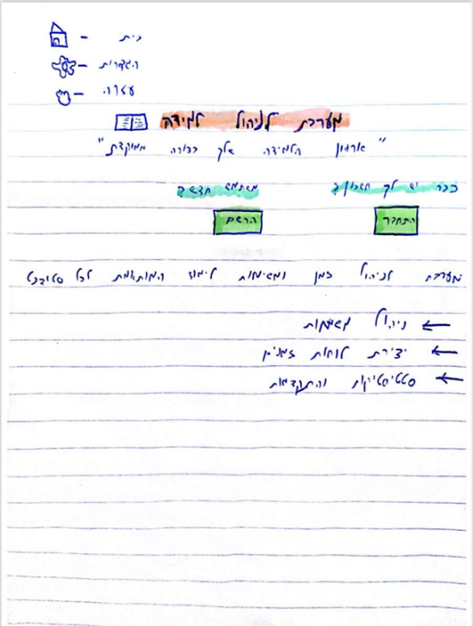תמונה שמכילה טקסט, צילום מסך, גופן, עיצוב

תוכן שנוצר על-ידי בינה מלאכותית עשוי להיות שגוי.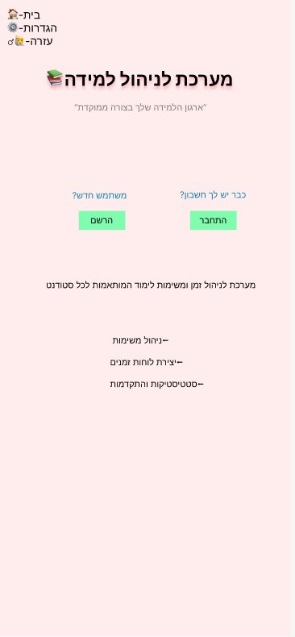

גרסת Desktop👇🏻

גרסת Mobile👇🏻

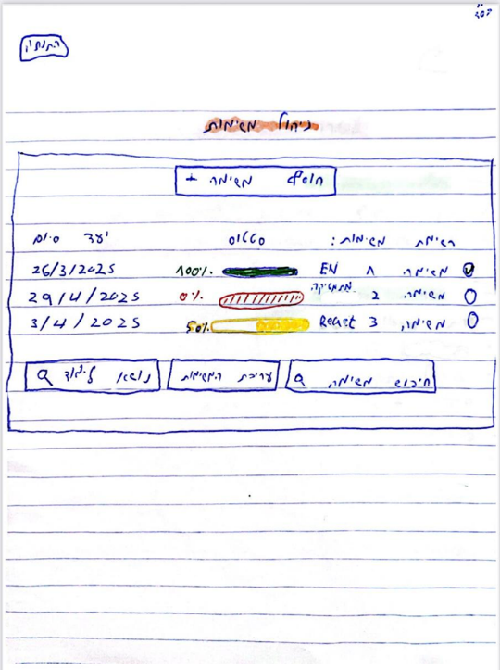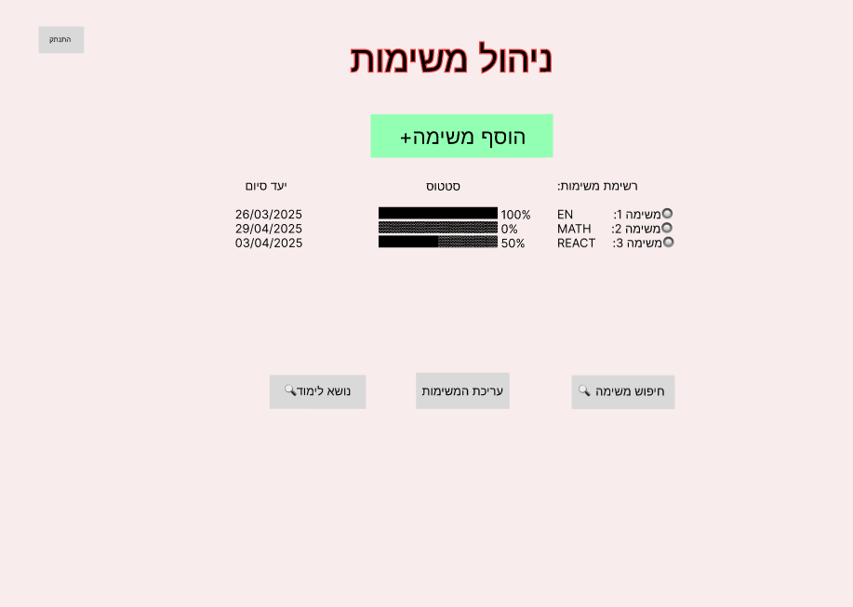תמונה שמכילה טקסט, צילום מסך, גופן, עיצוב

תוכן שנוצר על-ידי בינה מלאכותית עשוי להיות שגוי.

גרסת Desktop👇🏻

גרסת Mobile👇🏻

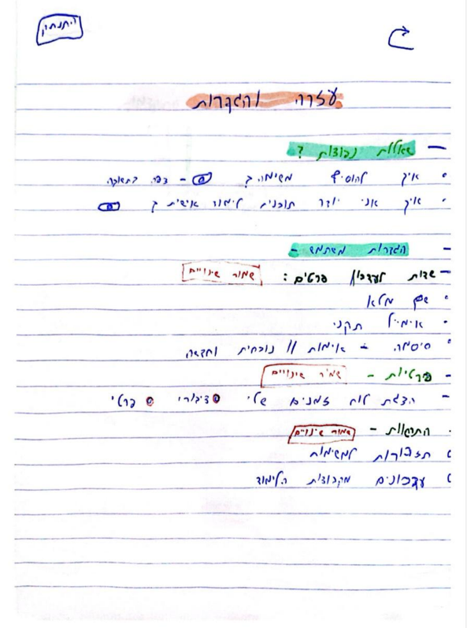

גרסת Mobile👇🏻

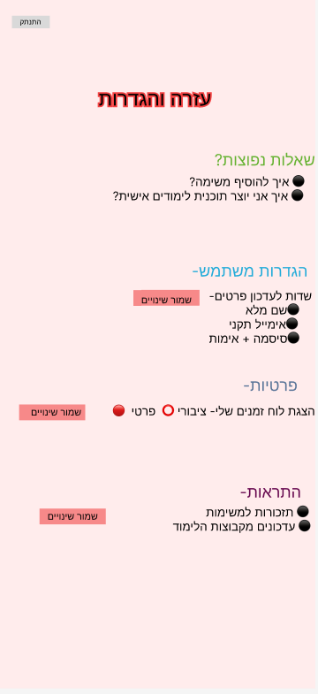

תמונה שמכילה טקסט, צילום מסך, גופן, עיצוב

תוכן שנוצר על-ידי בינה מלאכותית עשוי להיות שגוי.

גרסת Desktop👇🏻

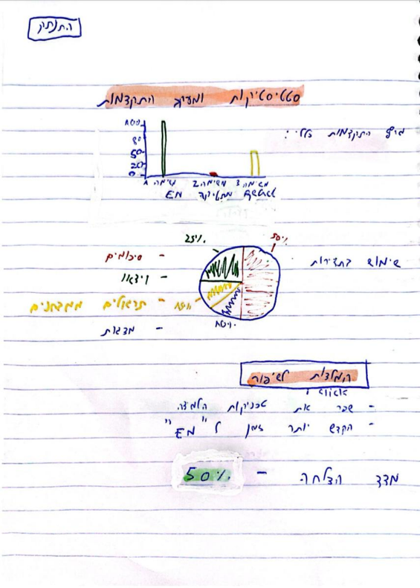תמונה שמכילה טקסט, צילום מסך, תרשים, תוכנה

תוכן שנוצר על-ידי בינה מלאכותית עשוי להיות שגוי.תמונה שמכילה טקסט, צילום מסך, גופן, תרשים

תוכן שנוצר על-ידי בינה מלאכותית עשוי להיות שגוי.

גרסת Desktop👇🏻

גרסת Mobile👇🏻

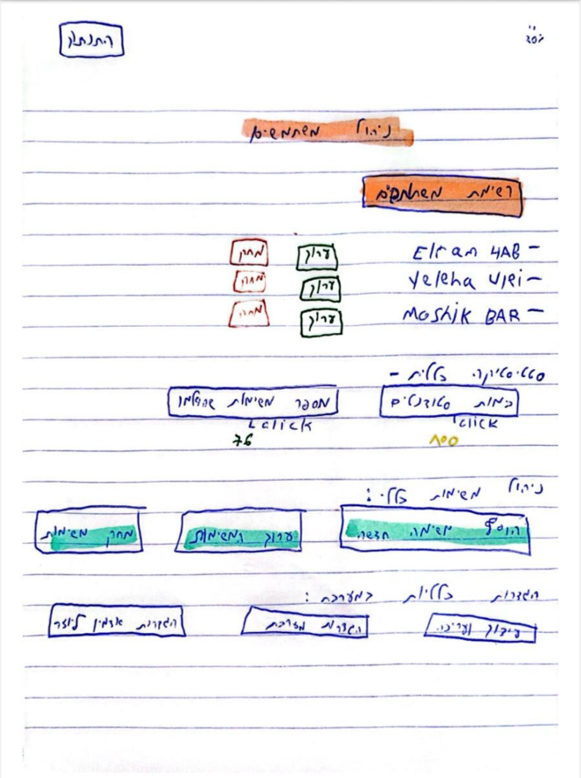תמונה שמכילה טקסט, צילום מסך, גופן, תוכנה

תוכן שנוצר על-ידי בינה מלאכותית עשוי להיות שגוי.תמונה שמכילה טקסט, צילום מסך, גופן, עיצוב

תוכן שנוצר על-ידי בינה מלאכותית עשוי להיות שגוי.

גרסת Desktop👇🏻

גרסת Mobile👇🏻

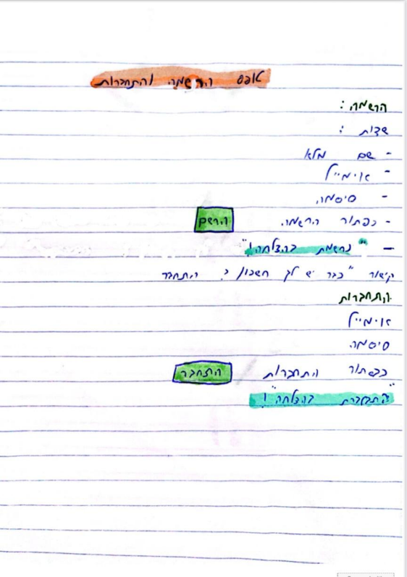תמונה שמכילה טקסט, צילום מסך, גופן, עיצוב

תוכן שנוצר על-ידי בינה מלאכותית עשוי להיות שגוי.תמונה שמכילה טקסט, צילום מסך, גופן, עיצוב

תוכן שנוצר על-ידי בינה מלאכותית עשוי להיות שגוי.

גרסת Desktop👇🏻

גרסת Mobile👇🏻